

# 2020 年北京高校思想政治理论课社会实践报告

**2019北京交通大学河北寒招实践团衡水中学北组**

# **寒假招生宣讲系列实践活动**

建筑1801 赵胜博18311018 建筑与艺术学院 指导教师：王珊珊

软件工程1802 李佳诚18301043 软件学院 指导教师：刘宽红

软件工程 1805 王磊 18301137 软件学院 指导教师：钟向阳

运输1814 胡冰倩 18252035 交通运输学院 指导教师：杨蔚

**北京交通大学**

2020 年 9 月

一、实践背景 3

二、实践目的 4

三、准备工作 4

四、实践方式 5

五、调查方式 4

六、实践成果 13

**2019北京交通大学河北寒招实践团衡水中学北组**

# **寒假招生宣讲系列实践活动**

**北京交通大学**

**赵胜博 王磊 李佳诚 胡冰倩**

##### 【摘要】

**为深入学习和贯彻落实习近平总书记重要讲话精神、积极响应北京交通大学实践“知行”校训与发扬大学生青年志愿者义务奉献精神的号召。北京交大河北寒招实践团衡水中学北组于2019年1月中下旬先后开展系列志愿活动，圆满完成了以寒假招生宣讲活动为核心，以“安全寒假、志愿奉献”、“追梦寒假、宣讲衡中”、“温暖寒假，孝老帮扶” 三个主题为主要内容的大大小小多个志愿项目，受到社会各界的一致认可和广泛好评。**

##### 【关键词】

##### 寒假招生、温暖衣冬、志愿者、宣讲、帮扶

一、实践背景

2018年河北寒假招生实践团在2018年11月组建，是在经过寒假招生宣传事件活动报名、队员面试、人数精简后组成的一支于2019年春天向河北各高中进行对母校北京交通大学宣传的一直寒招队伍。

实践团的分组工作以不同市作为划分，由不同的实践团副团长所负责，并在各个市内对不同学校的寒假招生队伍进行划分承类多个小队。本实践小组皆担任2018年河北省寒假招生的衡水市衡水中学北区小组。

二、实践目的

河北省是高考大省，各高中以教育严格闻名。参加寒招团的目的不仅仅是为了提高我校的知名度，吸引更多优质生源吗，更重要的还是给予考生更丰富的信息获取渠道，考生一味地埋头学习，许多人都不知道自己想去哪所学校，只因没有近距离的接触与了解过。在几个月的工作之中，本实践小组虽然遇到各种各样的困难、问题，但是在大家的努力下，我们都坚持挺了过来。

其次，除了为考生提供更加丰富的信息获取渠道，我想，我们更是带着一种责任去担当这次寒假招生任务的。我们身上肩负着的宣传母校的职责的同时，这次寒招也是一次珍贵的锻炼我们自己的机会。在和高中学校联系、资料准备、纪念品准备、人员调度和与高中老师们商谈的过程中，我们体会到了和在大学中不一样的感受，那种走出象牙塔才能体会到的锻炼，我想对于每一个人都是弥足珍贵的。

三、准备工作

活动前期准备覆盖2018年12月——2019年1月，由团长团牵头，组长团分别负责，带领全体团员，在河北省内各市确定宣讲学校、联系高中母校、准备活动前暖场推送、准备赞助与相应物资。

本实践小组在准备工作时，即在准备赞助和相应物资以及寒招团宣传时，我们在河北寒招团发布两篇推送，并向学校领取物资、准备纪念品和制作宣传ppt以及校园内随机访问的问卷的编辑工作。

在与衡水中学联系并确定宣传进校事件和班级之后，于2019年2月，本小组在河北衡水中学进行了寒假招生宣传，并对学生随机发放调查问卷，向高考生发放学校纪念品等等实践活动的主要部分。

四．实践方式：

1．实践地点：北京交通大学、河北衡水中学、衡水市第五中学

2. 实践对象：河北衡水中学高一、高二及高三全体师生

3. 实践方法：

①线上推送：实践期间，赵胜博、胡冰倩同学负责撰写推送两篇，发布在河北寒招实践团的微信公众号上，第一篇推送介绍了小组内各成员的身份信息，展示了河北衡水中学的一些特色以及衡水地区的特色等等，向大家展示了衡水的风貌，为寒招实践的开始做了一个铺垫；第二次推送介绍了回访母校的具体情况，包括宣讲、发放物资、摄影等等活动，记录了寒招实践的各种活动。

②回访母校，进行宣讲：2019年1月29日，我们实践小组回到了母校——河北衡水中学，向高一、高二以及高三的师生宣传北京交通大学，给他们观看了北京交通大学的宣传片，认真讲解了交大的各种优势：学科能力强大，具有多个国家重点专业；学习氛围较好，图书馆经常人数爆满；交通便利，身处二环，有西直门地铁站以及许多公交站等。最后，还回答了一些同学关于交大的问题，宣讲效果较好。

③发放物资：宣讲期间，我们还将学校下发的物资发放给了高中的同学们，包括书签、笔袋、明信片等等，每种物资上都印有交大的风景及特色，使得衡中的学弟学妹们对交大留下了深刻的印象。

④拍摄校内景色：2019年1月29日，王磊和李佳诚负责拍摄任务，对校内的风景、宣讲过程、发放物资过程等进行了拍摄，为之后的活动留下了许多生动的素材。

⑤拉赞助，筹备资金：寒招实践期间，河北实践团接了许多赞助任务，我小组成员均积极参与，为之后的各种活动筹备了资金，并在最后实现了对实践团成员的路费报销。

⑥志愿帮助当地中学完成放假工作：2020年1月28日，我实践小组所有成员来到河北衡水桃城中学，协助当地老师们完成学生离校时的各种工作。期间，赵胜博、胡冰倩志愿为学生们搬运行李、指引道路；王磊和李佳诚在学生教室整理书桌板凳、打扫卫生等。

1. 实践过程

为深入学习和贯彻落实习近平总书记重要讲话精神、积极响应北京交通大学实践“知行”校训与发扬大学生青年志愿者义务奉献精神的号召。北京交大河北寒招实践团衡水中学北组于2019年1月中下旬先后开展系列志愿活动，圆满完成了以寒假招生宣讲活动为核心，以“安全寒假、志愿奉献”、“追梦寒假、宣讲衡中”、“温暖寒假，孝老帮扶” 三个主题为主要内容的大大小小多个志愿项目，受到社会各界的一致认可和广泛好评。

1月28日，实践团成员王磊、赵胜博等人同志愿者方宏策远赴河沿学谷教育小镇（即衡水桃城中学），开展“安全寒假、志愿奉献”活动。清晨小组成员在校门前合影留念，随后，各同学投入到志愿服务中，各司其职。李幸泽同学疏导人流进出校门秩序、王磊同学维持学生放假队伍秩序、赵胜博同学积极帮助家长同学拎包扛物、单国钊和方宏策同学主动为家长们指路引导等等。随后，志愿者进入教学楼义务为各班级打扫卫生、做到窗明几净、一尘不染，保证假期前班级环境的验收。最后，全体成员同衡水桃城中学副校长（时任教导主任）李淑芳老师亲切合影留念。

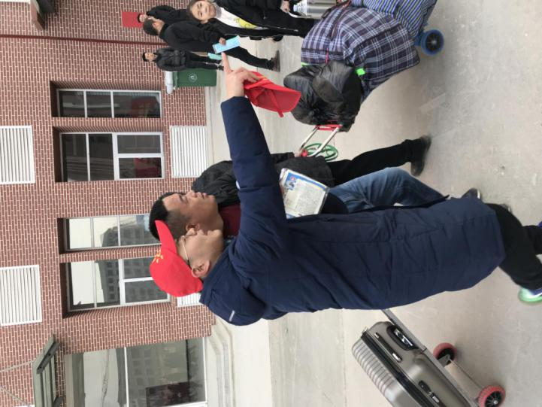王磊同学感想：第一次来到五中，便见到了人声鼎沸的场面。给家长指路，帮孩子拿东西，给教室做打扫，为了五中良好的放假秩序，我们做了力所能及的事，感到很欣慰。当一名志愿者，既能帮助别人，又能领悟人生价值，以后还会继续做志愿工作。

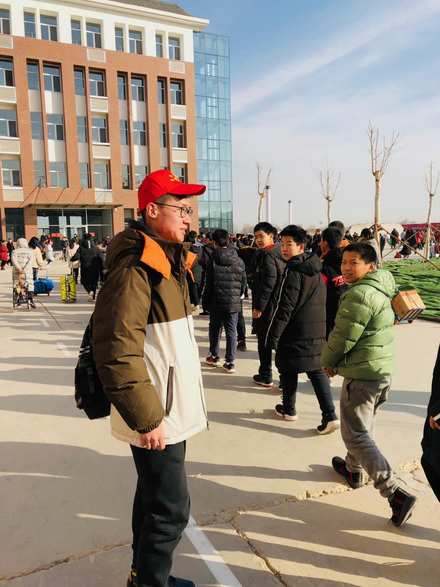

志愿者王磊帮助维持学生放假秩序 志愿者赵胜博帮助家长指路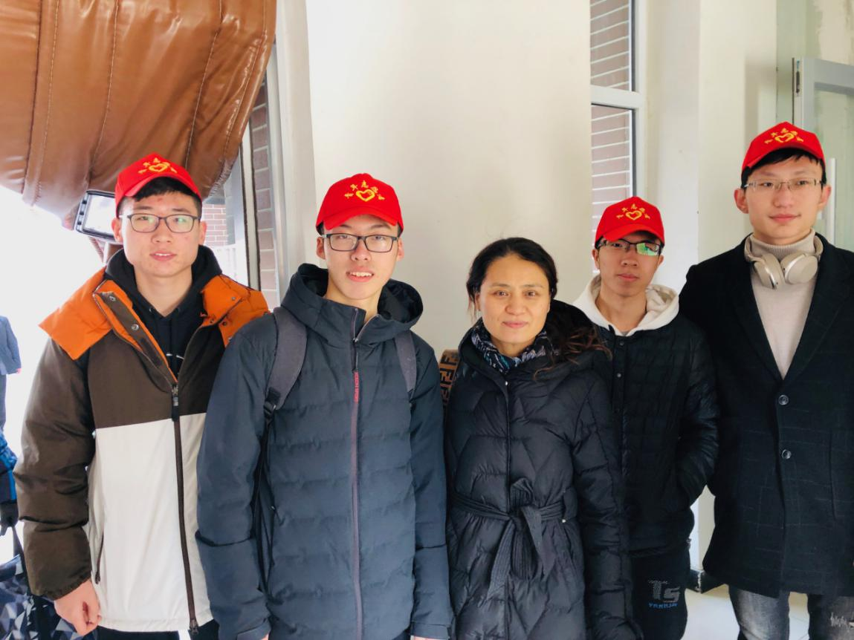

志愿者与桃城中学教导主任李淑芳亲切合影

1月29日，全体实践团成员来到河北衡水中学，开展“追梦寒假、宣讲衡中”活动。本次活动是系列活动的亮点与重头戏，我们小组成员走进高一高二高三的不同班级进行宣讲，让学弟学妹们对北京交通大学有了更加深入的了解，同时我们还进行了学习经验的简短分享来激励学弟学妹。

衡中门前合影留念

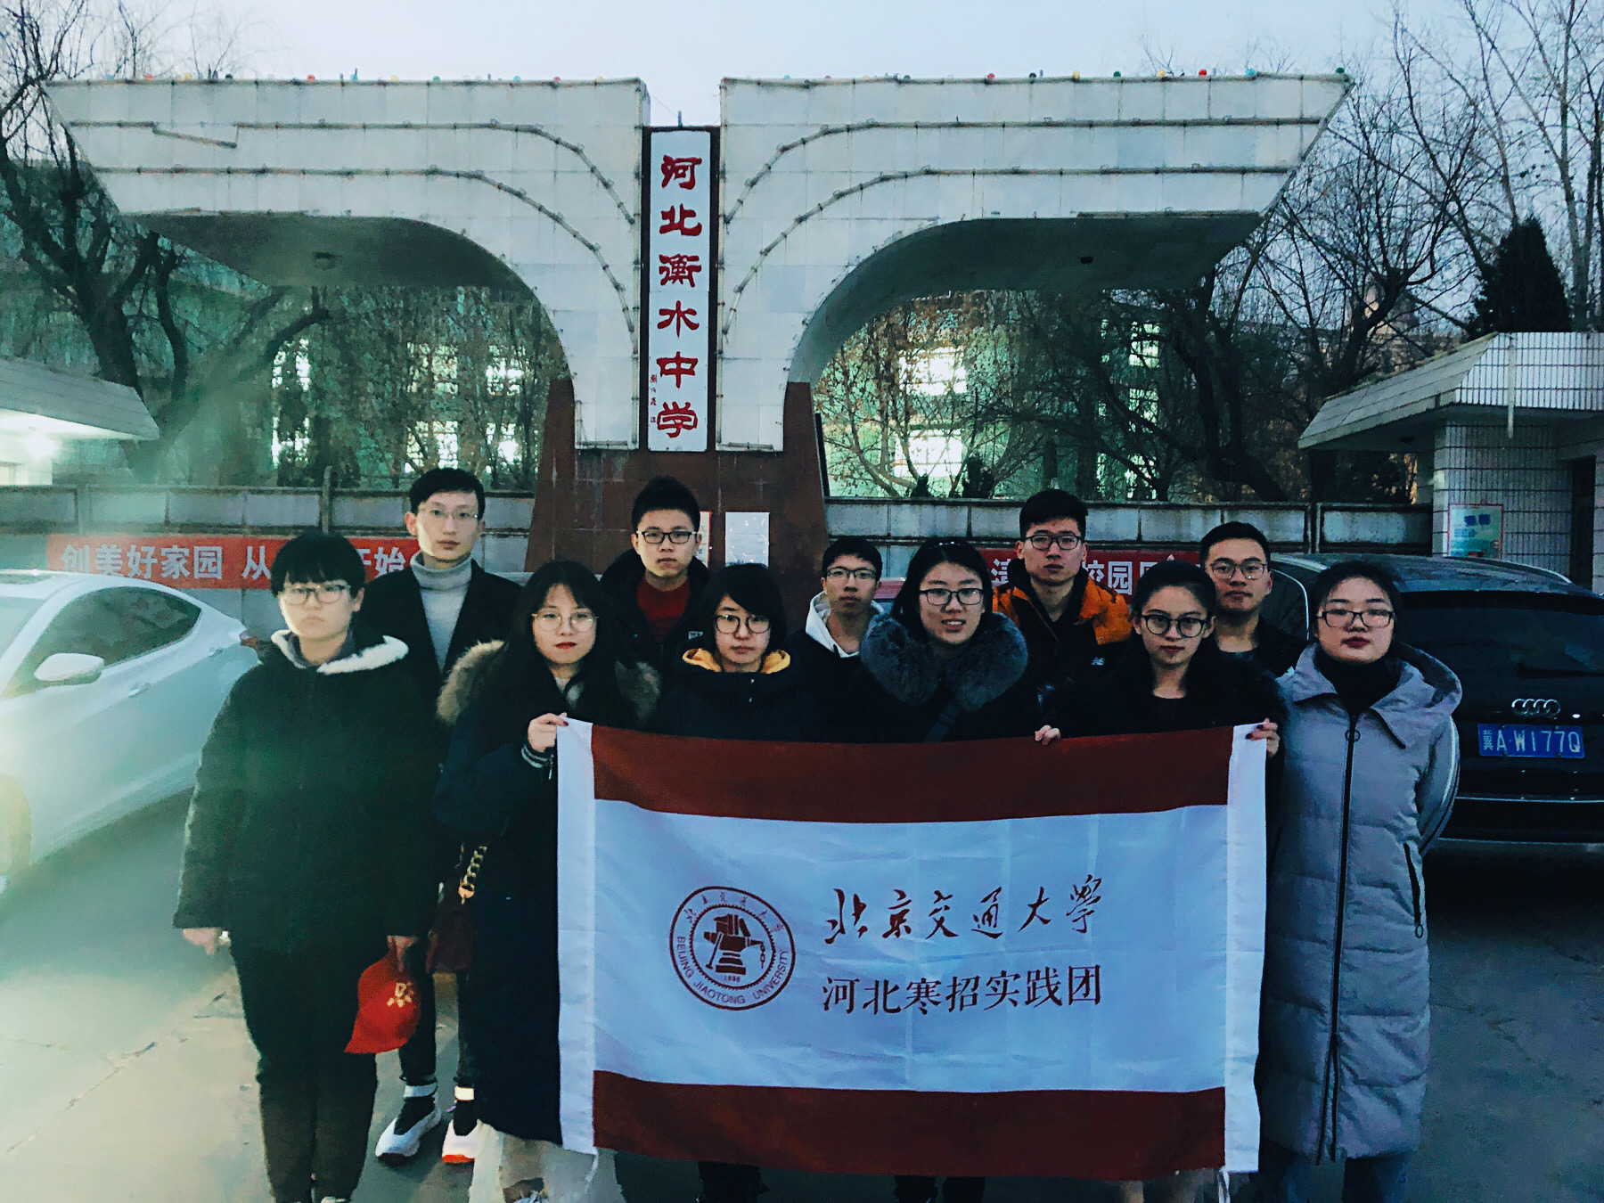二十九号清晨6点45分，小组成员赵胜博、李佳诚、王磊胡冰倩等人纷纷前往学校早早进行充分的宣讲准备。大家来到衡中后，有种回家的温暖。在分发纪念品、招生指南、学校文化手册等物资到人后。全体组员在衡中校门口进行了合影留念，对本次宣讲充满期待。

当北交遇上衡中，又回迸发出怎样的精彩呢？

清晨七点，宣讲团队中相关人员就在对应教室等待宣讲。在宣讲过程中，宣讲成员对北交的校园环境、师资专业和文艺活动、美食美景、教学资源、招生就业以及奖助学金等方面进行了概要介绍，其中学弟学妹们对学长学姐以及交大美食的热情极高，他们十分配合宣讲过程中的互动。

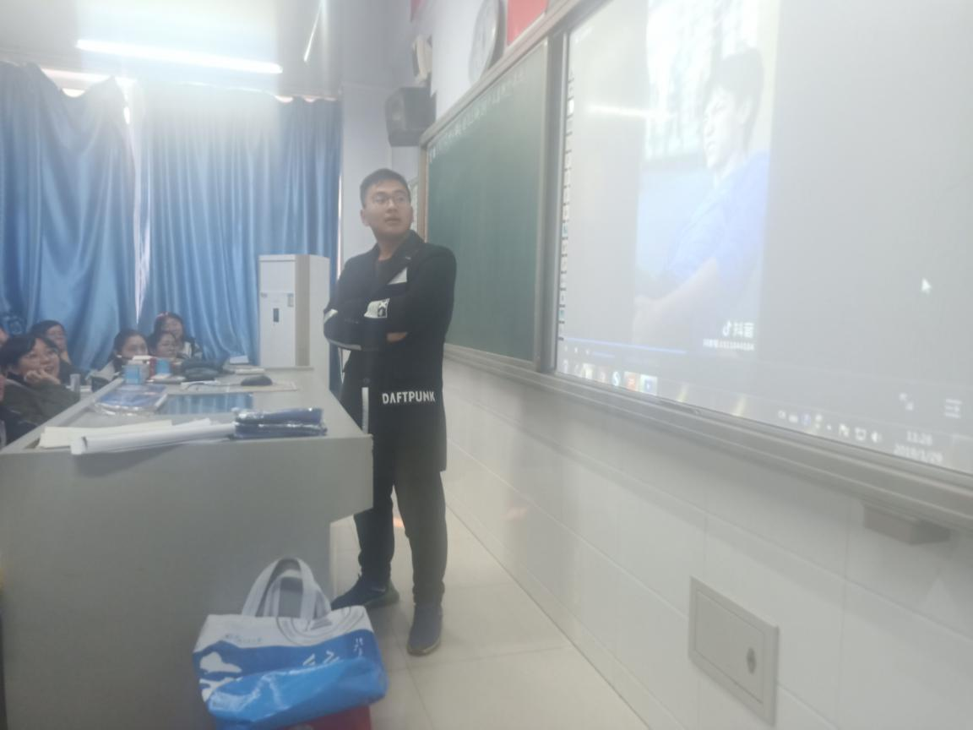赵胜博同学宣讲场景

学校的基本情况介绍完毕后是互动环节。在这个过程中解答了学弟学妹们心中关于北交的疑问咨询。同时宣讲成员分发了准备好的纪念品小礼物，别出心裁的小礼物收获了诸多学弟学妹们的芳心。

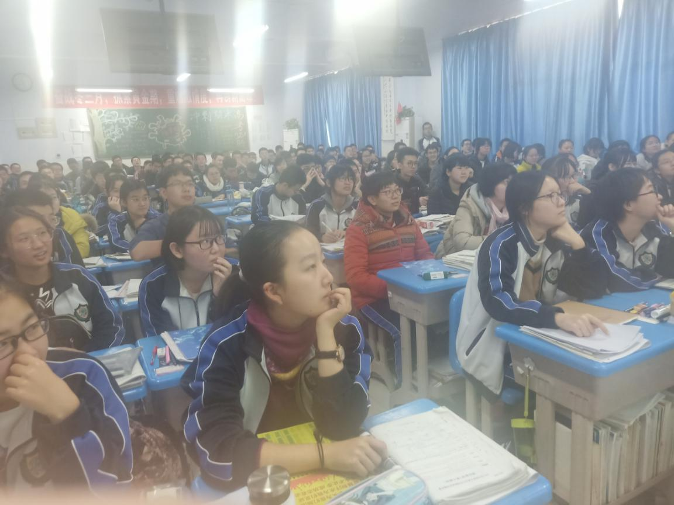

同学们认真听讲

整个宣讲过程，记录人员胡冰倩用心拍下宣讲瞬间、衡中角落以及学弟学妹的身影。与此同时进行的采访过程中，采访人员向学生和家长介绍了更多小红果们眼中的北交。她发现北交的知名度还是很高的，很多同学也以考上北交作为目标。

寒招活动的进行可以让北交走入更多优秀勤奋学子的视线，让那些向往北交的学弟学妹有深入了解北交的机会，同时可以联系上北交的学长学姐以获得学习经验。一切宣讲行动都是为了让北交走进衡中，并在高考前夕激励学弟学妹。

活动后，赵胜博同学感慨道：“带着依依不舍的眷恋，寒招宣讲走向尾声。如果说衡中带给了我们勤奋与志向，那么北交则带给了我们能力与梦想。衡中是我们难复返的过去，而北交是我们可期待的未来。无论何时何地，我们都是勤奋的衡中人，我们也是心怀梦想的小红果。”

胡冰倩同学回忆道：“本次寒招活动圆满结束，无论是宣讲前的准备、宣讲中的激情还是宣讲后的聚餐庆祝，这都将成为每位组员美好的人生经历。”

李佳诚同学说道：“希望学弟学妹们可以努力到无能为力，拼搏到感动自己，不给人生留下遗憾。同时祝福拼搏的高三学子考上心仪大学，衡中再创佳绩。风里雨里，我们在北交等你“

2月2日，实践团胡冰倩、赵胜博等同学来到衡水市桃城区福寿康养老院，响应学校“温暖衣冬”志愿活动，为各位老人献上一份“温暖寒假，孝老帮扶”。赵胜博同学代表北京交大为XXX老人送上了过冬的羽绒服，赵嘉柔、王小琦同学为养老院献上了精心准备的节目并为老人按摩，胡冰倩问候老人饮食起居，以聊天方式缓解老人内心的孤独与寂寞。随后成员还向养老院工作人员询问养老院养护人员、安全保障与生活节奏等基本情况，并与负责人员亲切合影留念，记录这个温暖的冬天。

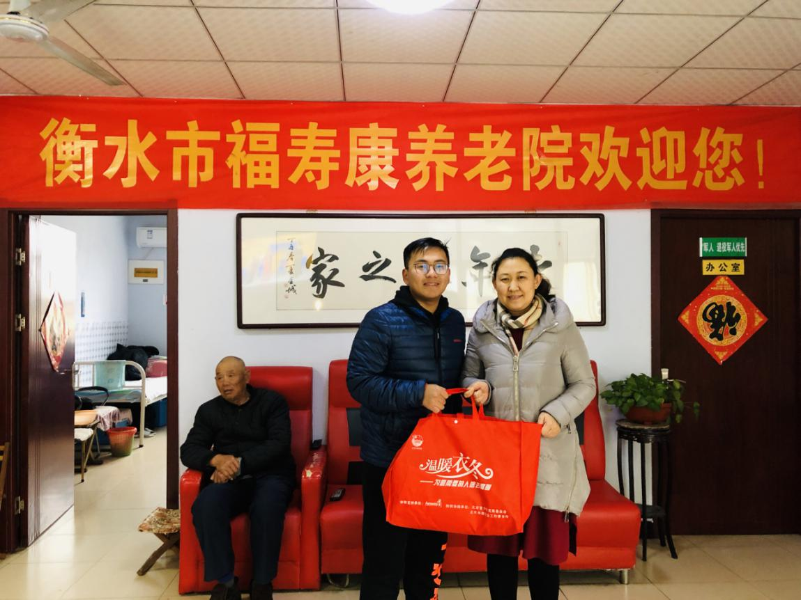

赵胜博同学代表学校为老人送上过冬棉衣

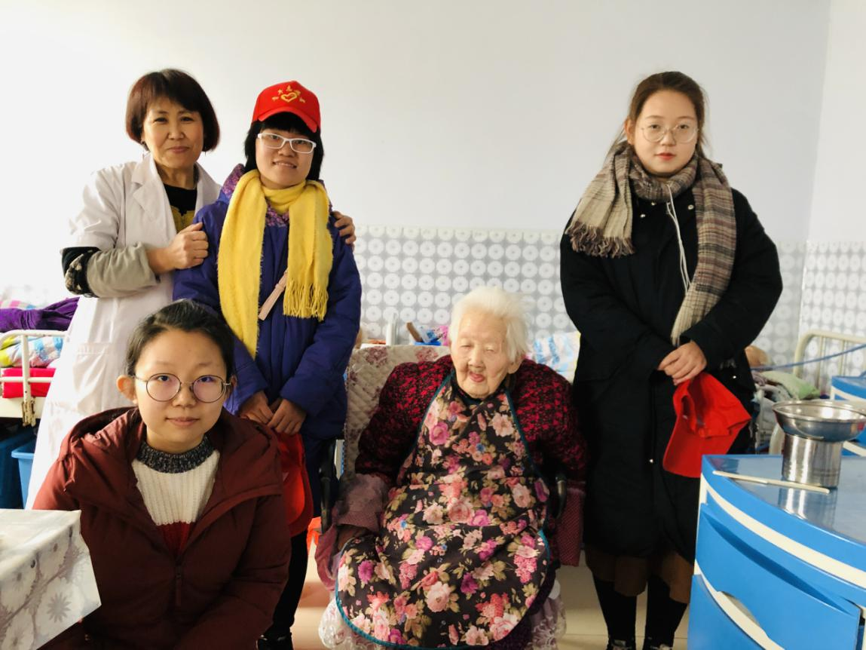

同学们与护工、老人亲切合影

在此期间，实践团同学还自发完成了义务辅导学弟学妹、弘扬传统家风家教、宣传春节习俗文化、走访慰问乡村农民等多项小型志愿活动。

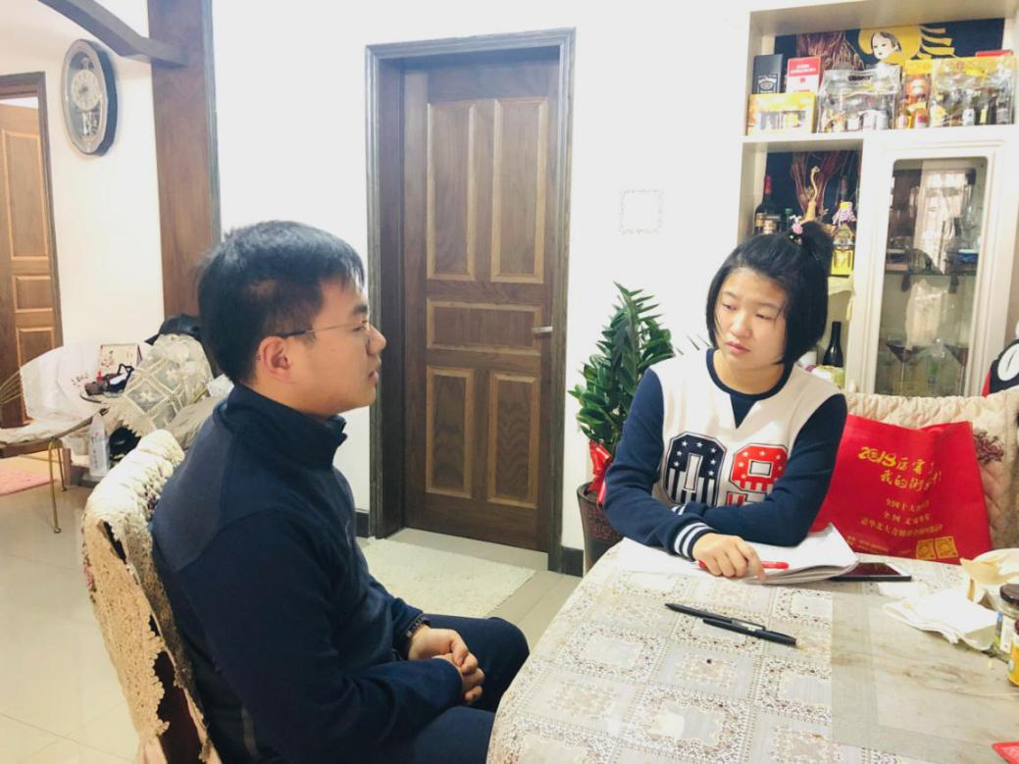

事后，河北新闻网等多家媒体记者采访赵胜博，从他口中获悉本次系列活动目标是通过大学生力所能及的义务奉献，来为更好的明天献上一份力。深入社会、回报社会、身体力行，用行动来践行“知行”校训，用志愿来挥洒寒假青春。“我们都是奋斗者，我们都是追梦人！”赵胜博意气风发的说道。

1. 实践结果

本次寒招活动圆满完成，我们去到了衡中进行了宣讲，给家乡的学弟学妹们介绍了北京交通大学的优势特色以及丰富多彩的大学生活。通过北京交通大学学子对北交大的宣传，加深了衡水中学高三同学、家长对于北交大的理解和认识，同时，在寒招过程中锻炼了寒招我们的综合能力。

作为百年老校，北京交通大学有着悠久的历史和丰富的资源，但由于各种各样的原因，交大在一些地区的知名度还不够高，导致了一些优质生源的流失。本次寒招直接有力地提高了交大在衡中学生中的知名度，让考生们更好的了解交大，选择交大，为交大提供来自衡水中学的优质生源。

同时，交大学子通过与高三学生的交流互动，了解到学生心目中向往的高等学府是怎样的，可以让交大从另一个角度审视自己，看到自身的不足，从而不断改进、日趋完善。这对于交大的可持续发展有着举足轻重的意义。

在寒招过程中遇到了一些问题比如在赞助之时因为意外事件，一度导致我们的赞助目标无法达成，我们齐心协力，最终在组长赵胜博同学的带领下完成了赞助任务。在几个月的工作之中，虽然有各种各样的不顺，但是在大家的努力下，我们都坚持了过来。对于刚上大学的我们来说，这是一次接触社会的机会，增强了我们与人沟通和解决问题的能力，让我们在未来能够更加善于沟通和协商。

本次寒招的意义还体现在教育本身的宗旨所在，是谓传道授业解惑。本次活动加深了衡中高三学子对于北京交通大学的了解与认识，尤其是对于各个专业的认识，使其在今后的学习中其更快、更好的明确奋斗方向，激发其奋斗热情。我们也为衡中高三学子也带去了学习上的帮助。面对高考，去宣讲的交大学子都是过来人，把考前的些许经验传授给了学弟学妹，让他们少走弯路。而且留下了自己的联系方式，让在校高中生结识高年级的北交朋友，这对他们以后的人生有重要的指引作用。

除此之外，本次活动中组长赵胜博联系到了我们当地的新闻报道，新闻中褒扬了寒招实践小组的传递积极正能量的行为，实践小组通过回访母校、探访老师、实践感恩，传递社会正能量，弘扬中华民族的优良传统的同时，极大得提升了北京交通大学的影响力和关注度。

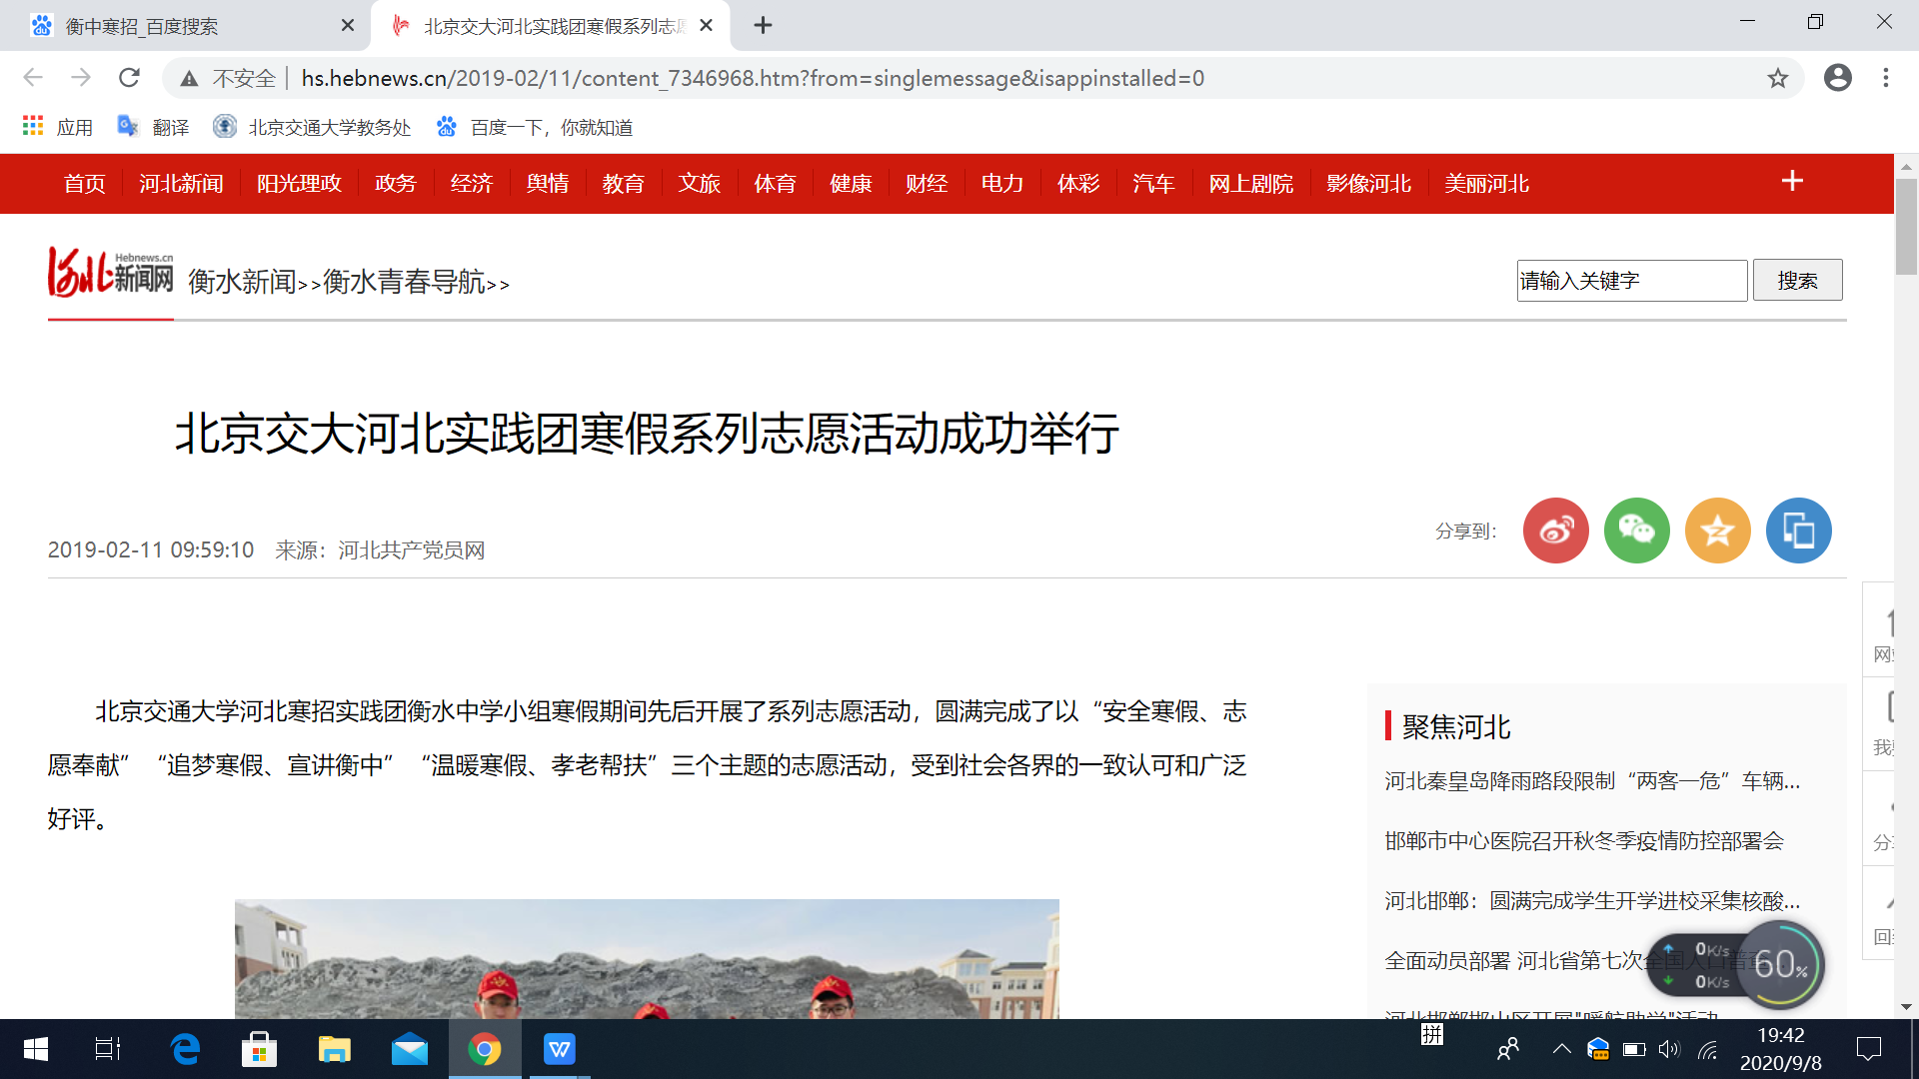

衡水新闻报道实践小组的活动

“举浩然京畿俊杰，同学潇洒，红果园里搅风云

料慷慨燕赵交子，吾辈风流，上园村中占鳌头”

实践小组圆满完成任务，除了组员的努力，还离不开衡水中学的支持和北京交通大学河北招生组组长卢文良老师的大力支持以及我校招生办和招生宣传志愿者协会对于活动的准备，在参与寒招活动的全体工作人员的支持帮助下，小小的实践组才得以举全组之力实现活动的圆满成功。

在实践报告的最后，感恩感念，聊表心意，望我辈再接再厉，为交大带来更多的荣誉。